 | المؤتمر العالمي للاتصالات الراديوية (WRC-23)  دبي، 20 نوفمبر – 15 ديسمبر 2023 |  | 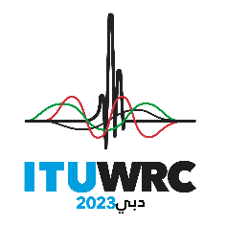
الجلسة العامة |  | الوثيقة 149-A
 |  | 30 أكتوبر 2023
 |  | الأصل: بالإنكليزية
تايلاند
مقترحات بشأن أعمال المؤتمر
تتضمن الإضافات إلى هذه الوثيقة المقترحات التي قدمتها هذه الإدارة فيما يتعلق ببعض بنود و/أو مواضيع جدول أعمال المؤتمر WRC-23، على النحو التالي:

المقترح (المقترحات) بشأن بند/ موضوع جدول أعمال المؤتمر WRC-23 | وردت في الإضافات التالية للوثيقة 149
7.1 | الإضافة 7
10.1 | الإضافة 10
11.1 | الإضافة 11
12.1 | الإضافة 12
17.1 | الإضافة 17
ــــــــــــــــــــــــــــــــــــــــــــــــــــــــــــــــــــــــــــــــــــــــــــــــ

